北 京 交 通 大 学

物理演示与探索实验报告（近代与综合）

软件 学院 软件 专业

2202班

成绩

学号： 22301056 姓名：余旺 大学物理任课教师： 闫君

上课日期 2023 年 10 月 16 日 时间段(**14:10~15:50**；**16:10~17:50（在本时间段）**；**18:30~20:10**；**20:30~22:10**)

演示实验任课教师： 滕华萧 实验内容（近代与综合）

实 验 要 求

一、准时到实验室上课，听从任课老师的指导。

二、认真观察实验现象，按题目要求，完成实验报告中要求的一项实验报告内容， 即第 1 页内容。自选你认为收获最大或最感兴趣的两项实验，完成实验报告

的第 2 页和第 3 页。

三、第 4 页的“ 内容扩展”栏可以写：通过本次实验受到哪些启发并利用所学的物 理知识对相关物理现象做出分析解释，提出对某些实验项目的改进意见、提 出新的实验设计方案，介绍你认为可供本实验室借鉴或引进的实验项目并提

供出处等内容。

四、本学期两次实验，每个实验报告 5 分，共计 10 分。

五、实验报告通过“物理在线”线上提交，请提交 pdf 文件，并确保提交完成。

六、实验中要注意爱护实验仪器，因个人原因损坏仪器，要按学校有关规定赔偿。

实 验 名 称： 瓦特蒸汽机模型

|  |
| --- |
| 按“实验现象” 、“原理分析”和“应用”分别叙述（1 分） |
| 观察并描述实验室中瓦特蒸汽机的结构。简述瓦特在哪些方面对旧有蒸汽机进行改 良？论述热力学第二定律以及卡诺定理在热机研发过程中的重要指导意义。  常见热机 还有哪些？常见的热机循环有哪些，分别应用在哪些领域，试举例说明。  1**，**实验现象：启动瓦特蒸汽机后，瓦特蒸汽机内活塞开始从正面到反面，反面到正面移动，如此循环往复下去  2，原理分析：通过转换阀(也就是老师介绍的四个小孔的阀门)来到汽缸的正面，活塞向反面运动，反面的蒸汽通过转换阀的排气口，排气活塞运动到反面顶点后，由飞轮上的一个连动机构作用于转换阀，这时转换阀的加压口变成排气口，排气口变成加压口，压力作用活塞由反面向正面运动，完成一个作功，将蒸汽的能量转换为机械功水烧热之后，通过转换阀(转换阀就相当是一个四通阀门，起着加压，和排气的作用)来到汽缸的正面，活塞向反面运动，反面的蒸汽通过转换阀的排气口，排气活塞运动到反面顶点后，由飞轮上的一个连动机构作用于转换阀，这时转换阀的加压口变成排气口，排气口变成加压口，压力作用活塞由反面向正面运动，完成一个作功。  **t01f04c082e0a38e6b4.webp3**，结构与改良：主要是一个汽缸，汽缸运动到右侧末端时，打开右侧进气阀向汽缸右侧冲高压[水蒸汽](http://www.so.com/s?q=%E6%B0%B4%E8%92%B8%E6%B1%BD&ie=utf-8&src=internal_wenda_recommend_textn" \t "https://wenda.so.com/q/_blank)，打开左侧[排气阀](http://www.so.com/s?q=%E6%8E%92%E6%B0%94%E9%98%80&ie=utf-8&src=internal_wenda_recommend_textn" \t "https://wenda.so.com/q/_blank)，高压水蒸汽推动[活塞](http://www.so.com/s?q=%E6%B4%BB%E5%A1%9E&ie=utf-8&src=internal_wenda_recommend_textn" \t "https://wenda.so.com/q/_blank)[向左](http://www.so.com/s?q=%E5%90%91%E5%B7%A6&ie=utf-8&src=internal_wenda_recommend_textn" \t "https://wenda.so.com/q/_blank)运动，运动最左端时，打开左侧进气阀关闭右侧排气阀，向汽缸左侧冲高压水蒸汽，使汽缸活塞向右运动。将汽缸活塞的往复运动通过联杆[滑块](http://www.so.com/s?q=%E6%BB%91%E5%9D%97&ie=utf-8&src=internal_wenda_recommend_textn" \t "https://wenda.so.com/q/_blank)[曲轴](http://www.so.com/s?q=%E6%9B%B2%E8%BD%B4&ie=utf-8&src=internal_wenda_recommend_textn" \t "https://wenda.so.com/q/_blank)转化为旋转运动。各阀门的开关也是通过联杆滑块带动[滑阀](http://www.so.com/s?q=%E6%BB%91%E9%98%80&ie=utf-8&src=internal_wenda_recommend_textn" \t "https://wenda.so.com/q/_blank)进行的。而瓦特蒸汽机的结构就是在此基础上的改良，在活塞[工作行程](http://www.so.com/s?q=%E5%B7%A5%E4%BD%9C%E8%A1%8C%E7%A8%8B&ie=utf-8&src=internal_wenda_recommend_textn" \t "https://wenda.so.com/q/_blank)的中途，关闭进汽阀，使蒸汽膨胀作功以提高热效率；使蒸汽在活塞两面都作功(双作用式)，以提高[输出功率](http://www.so.com/s?q=%E8%BE%93%E5%87%BA%E5%8A%9F%E7%8E%87&ie=utf-8&src=internal_wenda_recommend_textn" \t "https://wenda.so.com/q/_blank)。这时的活塞既要向下拉动杠杆又要向上推动杠杆，[扇形](http://www.so.com/s?q=%E6%89%87%E5%BD%A2&ie=utf-8&src=internal_wenda_recommend_textn" \t "https://wenda.so.com/q/_blank)平衡杠杆和拉链已不再适用，瓦特使发明了[平行四边形机构](http://www.so.com/s?q=%E5%B9%B3%E8%A1%8C%E5%9B%9B%E8%BE%B9%E5%BD%A2%E6%9C%BA%E6%9E%84&ie=utf-8&src=internal_wenda_recommend_textn" \t "https://wenda.so.com/q/_blank)  4，意义：不可能从单一热源取热使之完全转换为有用的功而不产生其他影响，以及卡诺定理：以理想气体为工作物质的可逆卡诺循环，其[热效率](https://baike.so.com/doc/682555-722439.html" \t "https://baike.so.com/doc/_blank)仅取决于高温及低温两个热源的温度。这两个结合指导了否定第二类永动机，并让瓦特蒸汽机以一种类似永动机的形式但需要机械功输入的形式发明出来。  5，应用：  常见的热机有汽轮机、[燃气轮机](http://www.so.com/s?q=%E7%87%83%E6%B0%94%E8%BD%AE%E6%9C%BA&ie=utf-8&src=internal_wenda_recommend_textn" \t "https://wenda.so.com/q/_blank)、[内燃机](http://www.so.com/s?q=%E5%86%85%E7%87%83%E6%9C%BA&ie=utf-8&src=internal_wenda_recommend_textn" \t "https://wenda.so.com/q/_blank)、[喷气发动机](http://www.so.com/s?q=%E5%96%B7%E6%B0%94%E5%8F%91%E5%8A%A8%E6%9C%BA&ie=utf-8&src=internal_wenda_recommend_textn" \t "https://wenda.so.com/q/_blank)。  热机循环：制冷加热热机循环，卡诺热机循环。应用在：发电，冰箱等制冷，燃油汽车，日用的果汁机。  1，发电厂使用风力地热等机器产生时期非常适合采用热机循环以发电。风力发电机通过风能推动风轮带动换能机发电，地热发电则利用高温地下地热加热水，形成高温高压的水蒸气，蒸气驱动机械机执行发电过程。  2，燃油汽车使用也是典型的单级循环热机经典应用。燃油汽车会向燃烧室中注入燃料并使用点火系统点燃，点燃后燃料燃烧产生热能推动活塞往返运动从而带动内燃机  3，果汁机理所当然地使用了热机循环的原理。果汁机中加入的冰块为冷源，西瓜为热源，将西瓜切成块加入机器内后，机器将切碎后状物放置到以冰块为冷源的通道内，将切碎的状物与冰块尽心交换，由于西瓜比冰块温度高，西瓜的温度热传导到冰块中，从而使得西瓜杂物的温度降低借此达到实现将取出的西瓜杂物与含有西瓜汁液体分离的目的。 |

实 验 名 称： 超导磁悬浮

|  |
| --- |
| 按“实验现象” 、“原理分析”和“应用”分别叙述（1 分） |
| 报告要求：1）描述实验装置和实验现象；2）解释其物理原理；3）介绍此原理在工 程实际中的应用。实验描述要完整，有条理，有层次，原理阐述要清晰、完整，应用 介绍要真实、可行。   1. 实验现象;   实验装置：实验平台，液氮，模拟磁悬浮车，模压泡沫容器，驱动变压器，硬纸板，磁性导轨  实验现象：将超导体样品放入液氮中，浸泡约3到5分钟，然后用 夹子将其夹出，放在磁体的中央，使其悬浮高度为十毫米，以保持稳定,再用手沿轨道水平方向推动样品导体， 样品将延迟轨道做周期性水平运动，直到温度高于临界温度 ，模拟小车落到轨道上   1. 原理：   超导体的磁性与常规磁体的磁性不同，超导体进入超导态后置于外磁场中，它内部产生磁化强度与外磁场完全抵消，磁力线完全被排斥在超导体外面，从而内部的磁感应强度为零，这就是超导体的完全抗磁性，即迈斯纳效应。完全抗磁性会产生磁悬浮或倒挂现象。实验中，当超导块经冷却达到超导态后靠近磁性导轨时，磁力线进入超导体表面并形成很大的磁通密度梯度，感应出高屏蔽电流，又由于零电阻效应，屏蔽电流几乎不随时间衰减，该电流产生的磁场与外磁场相互作用，从而对轨道产生排斥，排斥力克服超导体重力使其悬浮。磁性导轨用锄铁硼磁块铺设在钢板上制成，两边N型轨道起磁约束作 用，保证超导块在轨道上运动。   1. 应用：   超导电力电缆，超导变压器，超导电动机，发电机等等  愿景：人们提出的超导潜艇，没有了螺旋桨拍打水流，各系统材料超导体作为零件减小摩擦，很大程度上减小了潜艇航行时的噪音，甚至可以实现“零噪音”同时可以简便地通过增大电压来实现超大输出功率，进一步提高潜艇的航行速度。  应用：在超导输电方面:超导输电有效减少改善输电损链，减少空气中二氧化碳排放量，符合绿色经济发展的要求。原始的输配电缆往往具有很大的电阻，使得部分电能转化为内能损耗 (一般约 5%。由于超导体零电阻的特性，储物超导态的超导电缆有望大幅降低电能损耗，提升输电效率。超导体是指的某些材料在一个特定的温度下，电阻率会降低为零，这样的材料被称为超导体。零电阻是超导体一个十分重要的特性。能够实现高电流密度，低损耗传输，基于此超导体可以作为电线电缆在电力传输中具有极高的应用前景。尤其是近期提出的高温超导电线电缆，能够大幅度提升国民经济，给国防建设带来高效益除了零电阻的特性 |

实 验 名 称： 记忆金属与水车

|  |
| --- |
| 按“实验现象” 、“原理分析”和“应用”分别叙述（1 分） |
| 报告要求：1）描述实验装置和实验现象；2）解释其物理原理；3）介绍此原理在工 程实际中的应用。实验描述要完整，有条理，有层次，原理阐述要清晰、完整，应用 介绍要真实、可行。   1. 实验现象   实验装置：水车，记忆合金，水 实验现象：水槽上方一个大大的轮子在没有任何动力驱动的情况下却在自动地、永不停息地旋转。   1. 原理   水车的轮子能自动旋转，奥妙在于形状记忆合金材料上。形状记忆合金是种具有特殊功能的新型材料。当它发生严重变形后，只要改变温度，给它加热(或冷却)，它就会恢复到原来的形状。这种合金能永远记住自己在某一温度下的形状，所以人们把它叫做形状记忆合金。  实验中水车的叶片是有双向记忆功能的形状记忆合金片制作的，能记住自己两个温度时的形状。水槽里的水是热的，有 60C左右，当灰黑色的形状记忆合金片入水后，它的形状发生很大的变化，它要回到 60C温度时的形状。在变化的过程中，叶片对水有一个作用力，水对叶片的反作用力就使轮子旋转起来。当叶片出水冷却后，叶片会恢复到低温时的形状。在这两个温度之间，叶片的循环变化，就使轮子自动、永不停息地旋转着。但是，需要说明的一点，实验中的水车并不是不是永动机，世界上根本就没有永动机。它遵从能量守恒的原则，它的能量来自于热水。   1. 应用   利用记忆合金在特定温度下的形变功能，可以制作多种温控器件，可以制作温控电路、温控阀门，温控的管道连接。同样在工业，医学，以及高科技方面应用也十分广泛  人们已经利用记忆合金制作了自动的消防龙头:失火温度升高，记忆合金变形，使阀门开启，喷水救火。制作了机械零件的连接、管道的连接，飞机的空中加油的接口处就是利用了记忆合金--两机油管套结后，利用电加热改变温度，接口处记忆合金变形，使接口紧密滴水不漏。制作了宇宙空间站的面积几百平米的自展天线--先在地面上制成大面积的抛物线形或平面天线，折叠成一团,用飞船带到太空，温度转变，自展成原来大面积和形状。 |

内 容 扩 展

|  |
| --- |
| 报告要求：1）实验装置或者改动的目的和意义；2）实现本装置或者改动的原理是什 么；3）此装置或者对装置的改动是如何实现的。创新实验要具有可行性，内容完整， 有条理，有层次。评分点在内容的完整性，新颖性和可行性。（2 分）  基于超导磁悬浮的一种经济的设计   1. 目的或意义：   我考虑到使用液氮具有一定的经济成本，使用铜箔，电等经济效益高  同时实验室中出现过同学们被液氮冻伤的情况，基于此我有所思考 2：原理  当把一个超导体移近永磁体表面时，因为磁感 线不能进入超导体内所以在超导体表面形成很大 的磁通密度梯度感应出高临界电流，从而对永磁体产生排斥.排斥力随相对距离的减小而逐渐增1所示，用超导体做成小车它可以克服自身的重 力，使其悬浮在永磁体铺成的导轨上方当给超导体小车一定的作用力时，小车就会沿导轨运动.在铺设 永磁体导轨时，由于两边磁铁的 磁性相同，中间磁铁的磁性和两边的相反，这样就会形成一个磁通峡谷，这个峡谷将承担一个隐形的防护栏作用，使得小车在运行过程中不会脱离轨道，达到安全运行的目的。在次实验中，将车体上的磁铁和铜箔板上的电流形成相互排斥的力和相互吸引的力，通过精密控制磁场的强度和位置,使车体悬浮在铜箔板上并能够进行运动。   1. 实现：   实现过程：  1.首先将磁铁粘附在磁悬浮列车模型上，并在铜箔板上铺设铜箔。  2.利用电源接通电路，并在万用表上记录电流值的变化  3.调整电源输出电压，以使电路中电流达到稳定状态，并记录此时电  流值为 I1   1. 将磁悬浮列车模型放置在铜箔板上，记录此时磁悬浮列车的高度和位置信息 2. 逐渐调整电源输出电压，观察磁悬浮列车的悬浮高度以及运动状态的变化，直到找到一个平衡点，使磁悬浮列车停留在一个稳定的状态 3. 记录此时的电流值为 I2，磁悬浮列车的悬浮高度为h， |

|  |
| --- |
| 再次实验中我能够继续探索电流强度，等效于磁感应强度与列车高度的关系，也就是磁感应B与列车高度H的关系，B越大，高度越高。 |

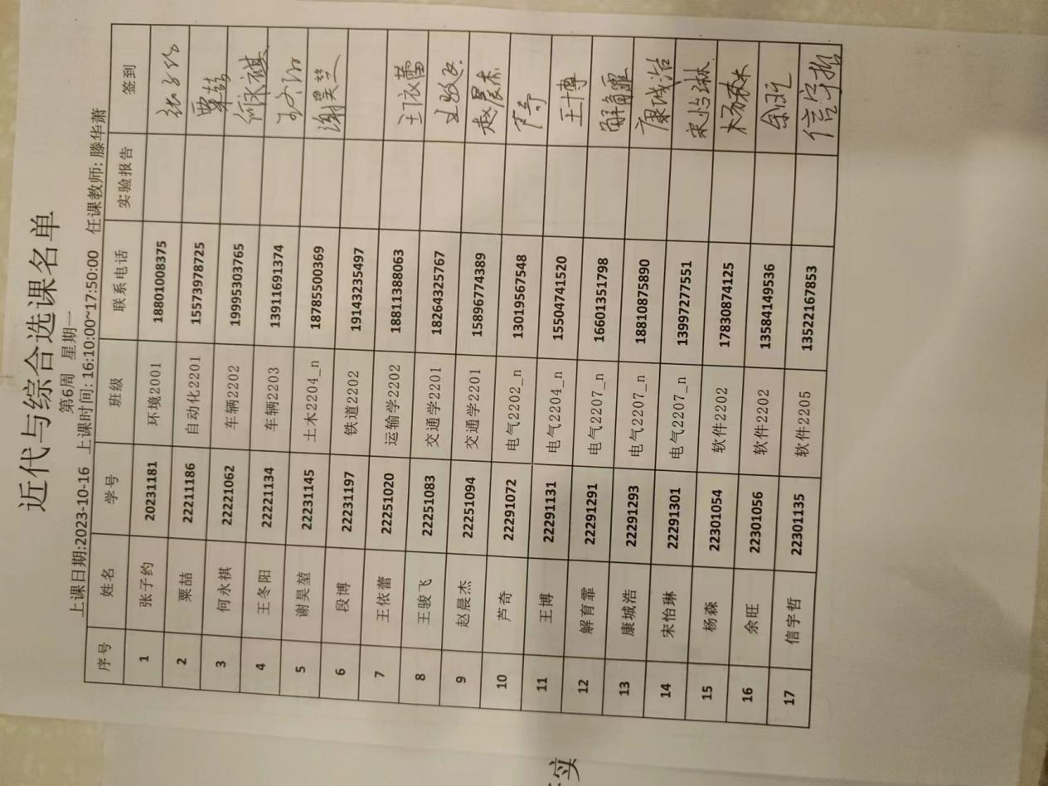

签到表